«ШКОЛЬНАЯ ПЛАНЕТА» Выпуск №8 апрель, 2019г.
Наше здоровье в наших руках!  Всемирный День здоровья в 2019 году традиционно празднуется ранней весной, 7 апреля. Выбор даты не случаен, именно в этот день, в 1948 году была создана Всемирная Организация Здравоохранения (ВОЗ). Традиционно, рука об руку, с глобальной кампанией ВОЗ идут различные тематические и просветительские мероприятия. Каждый гражданин, понимающий ценность предложенной идеи здорового образа жизни вносит свою лепту в ее реализацию. Мы, подрастающее поколение 21 века, ученики Новопаньшинской школы №14, это хорошо понимаем. В нашей школе пропаганде здорового образа жизни уделяется огромное внимание, проходит много интересных мероприятий и акций.  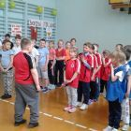  Традиционно в школе мы отмечаем дружной семьёй детей, родителей, педагогов и сотрудников школы Всемирный день здоровья. Начинается день с праздничной линейки, директор школы Шаламова Н.С., зам по УВР Шульгина Н.В., преподаватель - организатор по ОБЖ Бызова Г.Г., учитель физкультуры Савин П.Г. обращаются ко всем со словами приветствия, говорят о важности сохранения здоровья, о необходимости занятий физкультурой и спортом, против вредных привычек. Перед всей школой выступает агитбригада с профилактической информацией о ЗОЖ, они разыгрывают сценки, читают стихи, поют песни. Ученики разных классов выпускают стенгазеты о пропаганде спорта, здорового образа жизни, о рациональном питании школьников. После уроков проходят спортивные мероприятия: «Весёлые старты» для учеников начальной школы и любимая всеми традиционная спортивная эстафета между командами учеников, педагогов, работников школы и родителями обучающихся. Первое место в «Весёлых стартах» заняла команда учеников 3 класса «Спорт». Началась долгожданная эстафета. Участники команд со спортивным азартом и с желанием победить стараются выиграть во всех конкурсах, прийти первыми желает каждый. Особо бурные эмоции слышны у команды родителей, они не раз побеждали в различных школьных мероприятиях. В команде учеников ребята с 1 по 11 класс, старшие стараются подбодрить и помочь младшим, команда педагогов стремится не оставить противникам шансы на победу.  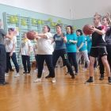  1 место по итогам всех конкурсов заняла команда родителей «Комета», 2 место у команды педагогов «Комета Галлея», 3 место заняли ученики «Здоровые дети - здоровое будущее». Работники школьной столовой Паньшина Наталья Валентиновна и Паньшина Нина Геннадьевна сделали в этот день для всех участников соревнований сладкий подарок – чаепитие с выпечкой. За чаепитием воодушевлённые мероприятием все участники говорили, как здорового собираться всем вместе, строили планы на будущие совместные конкурсы, КВНы, соревнования между детьми, родителями и педагогами.  Бызова В., Савина С., 6 класс | Замечательные каникулы!  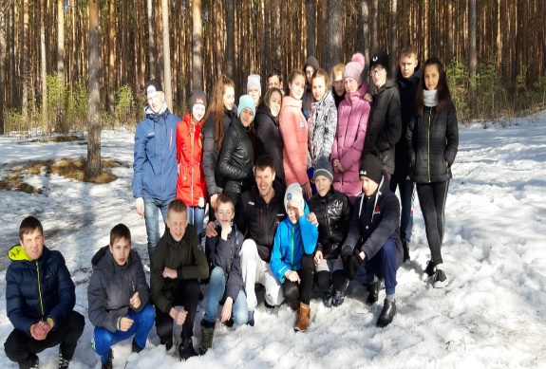  Весенние каникулы мы провели в санатории «РУШ», самом замечательном санатории в мире! Мы – это авторы статьи, Гурбанова Лейла и Ткачук Анжелика. Мы познакомились со многими ребятами, сверстниками, стали общаться лучше. Что больше всего нравится в лагерях и санаториях? Конечно, столовая, еда, блюда!!! Мы обожали посещать столовую. А ещё витал особый дух свободы: дискотеки, концерты, интересные конкурсы, мероприятия, особенно запомнилась «Битва Титанов».  Дискотеки проходили незабываемо: мы отплясывали так, что пол трещал, а утром болело все тело. Срывали голос под любимые треки. Дискотека могла продолжиться и в корпусе. Первый этаж боялся, что на него рухнет второй. Проходили у нас и отрядные «свечки»: каждый делится друг с другом, как прошёл день, своими мыслями, переживаниями, замечаниями.  А ещё мы играли в «Киллера» - это игра, в которой выражаешь много эмоций, а в конце наступает перемирие. Нам очень понравились  Лечебно-оздоровительные процедуры. Смешно и весело проходила «Ярмарка» - мы продавали очищенные апельсины, яблоки, «именную» туалетную бумагу. Когда не было дискотек и мероприятий мы любили гулять, делать фотографии. Мы так сдружились, что от переполнявших нас эмоций кричали «Первый - всегда первый!», и второй корпус не мог нас перекричать. Также у нас проходил свой, «рушевский» телепроект «Дом -2», «Остров любви», с местной Ольгой Бузовой (Юлией Грошевой). Многие участники проекта нашли себе друзей, ведь вместе с нами отдыхали ребята из разных мест Горноуральского городского округа. Нам очень запомнился поход через висячий мост, который все качали, эмоции нас захлёстывали!!!  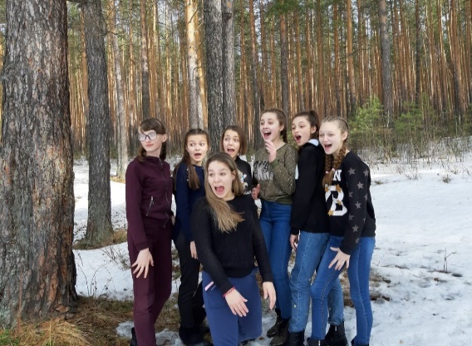  Проходящим мимо поездам мы кричали приветствия, махали руками, а поезда нам гудели, было здорового. В походе разводили костёр, жарили хлеб, фотографировались, играли, грустно было возвращаться, кругом была чудесная природа. В последний день всем было печально от предстоящего расставания и прощания, прошла последняя «свечка», и началась «КОРОЛЕВСКАЯ НОЧЬ!». Кто был в лагерях, тот знает, как страшно увлекательно мазать ночью всех спящих зубной пастой, шампунями, цветными мелками, вот и мы чудесно развлеклись! При расставании мы плакали, было грустно прощаться с новыми замечательными ребятами, ставшими родными, друзьями. Говорим большое спасибо нашему воспитателю Игорю Эдуардовичу, всем людям, которые организовали эту запоминающуюся поездку. Так и звучат в памяти слова нашей любимой речёвки: «Первый – самый лучший – ДА, ДА, ДА!»  (Гурбанова Л, Ткачук А.)  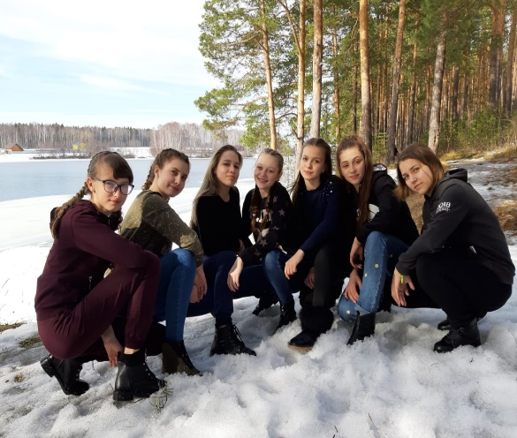 | Драгоценные россыпи сказов П.Бажова  Стихотворение на конкурс по творчеству П. Бажова  «Уральская земля. Хранилище талантов!»  Уральская земля! Хранилище талантов!  Здесь жили издавна умельцы-мастера.  Тяжёлый труд гранильщиков, литейных  Познали эти люди с детства и сполна!  Из заскорузлых рук, покрытых пылью, гарью  На божий свет глядят из царских каменных палат  Шкатулки, чаши, украшенья,  И кто их видит, каждый горд и рад.  Кто ж эти люди, в чём их дарованье?  Возможно, никогда б и не узнали мы  О горном мастере Даниле, Коковане,  О малахитнице – хозяйке Медной той горы!  Зелёная кобылка, добрый козлик,  Что изумрудики копытцем выбивал.  Дарёнка, Огневушка-поскакушка,  Их всякий помнит, с детства каждый знал.  Кто написал о них? Великий сын Урала!  Который с нежностью рассказывал, любя,  О людях, об уральском нашем крае,  Красу и силу их боготворя!  Бажов! Ну, кто ж о нём не слышал?!  Учитель добрый, сказочник, земляк.  Улыбчивый, спокойный, сильный,  Хранящий в умном взоре добрый взгляд.  Уральская земля! Хранилище талантов!  Для будущих потомков много лет  В Бажовской россыпи «Уральских сказов»  Он был и будет самый яркий самоцвет!  (В.Киселёва)  Смешные истории про каникулы из первых уст  Я провела свои каникулы в страхе. Мне было страшно, ведь у меня есть два брата и одна сестра. Сейчас вы меня поймёте.  Утром они просыпаются рано и начинают резвиться. Если бы я не просыпалась раньше их, то они бы пока я спала, наверное, «прибили» бы меня.  Вот, например, встаю я во вторник в пять часов и вижу, что маленькие «безбашенные чудовища» ещё, кажется, спят. Я потихонечку встаю с кровати, а на втором этаже как бы спит мой младший брат. Так вот когда я встала в полный рост, то меня мой младший брад ударил пластмассовой куклой. Тогда я упала на собаку, и она чуть не укусила меня за руку. И тут же внезапно на меня сверху прыгнула сестрёнка и крикнула: «Бу-у-у!!!». Мне стало страшно!  Такое «весёлое» утро повторялось каждый день.  (Д.Васильева)  «Опасные» и «весёлые» каникулы!  На каникулах я попала в довольно обычную ситуацию: я нянька!  Но всё бы было хорошо, если бы не моя младшая сестра, она чуть «не убила» меня кружкой.  В один день она вообще решила проверить свою физическую подготовку и начала прыгать с дивана. Всё бы ничего, но ей всего около 2-х лет, и она умеет ровно приземляться, а вот третий прыжок вышел не очень удачный: Юля стукнулась прямо лбом об пол!!!  На каникулах мы «весело» провели время, успели погулять, младшие даже искупались в весенней луже.… В общем, ничего необычного, это же ожидает меня и в летние каникулы. Но несмотря на проказы этих «мелких бандитов», я их очень-очень люблю, ведь они у меня одни, а я у них самая старшая нянька после мамы.  (Попова Н., 7 кл.)

